Министерство образования и науки Кыргызской Республики

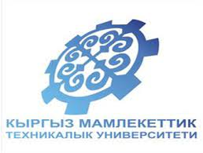

Кыргызский государственный технический университет им.И.Раззакова

ОТЧЕТ
по проведению анкетирования
“Мы-против коррупции!”

Бишкек-2022

Анкета. Мы-против коррупции! КГТУ им.И.Раззакова

В рамках плана мероприятий Кыргызского государственного технического университета им.И.Раззакова по противодействию коррупции было проведено анкетирование на тему “Мы-против коррупции!”
Объект исследования — студенты КГТУ
Предмет исследования — распространенность и причины коррупции в колледже, возможные пути борьбы с ней.
Основной метод исследования — анкетирование.
Задачи исследования:
• Организация процесса анкетирования - исследовательской работы,
• Обработка результатов исследования,
• Представление результатов исследования руководству университета.
• На основе результатов исследования разработка действенных мероприятий противодействия коррупции в университете. В ходе данного исследования были поставлены и проанализированы следующие вопросы:
• установки студентов университета, связанные с коррупцией вообще и с коррупцией в университете;
• степень доверия к администрации колледжа в решении проблем, связанных с коррупцией;
• желание изменить ситуацию, связанную с коррупцией;
• перспективы мер воздействия в плане решения проблем, связанных с коррупцией в образовании.
В сегодняшних условиях очень важно через образовательные и воспитательные практики работы со студентами сформировать представления об опасности коррупции и воспитать неприятие коррупционных схем взаимодействия. Необходимо постоянное распространение информации о реальных масштабах коррупции, об ущербе, который несет общество и государство в результате коррупции, о других ее негативных последствиях, о причинах, ее порождающих.
В анкетировании приняли участие 1288 студентов на русском языке и 268 на кыргызском языке 1-4 курсов Возраст от 18 лет до 21 года.
Анкетирование проводилось выборочно и анонимно.
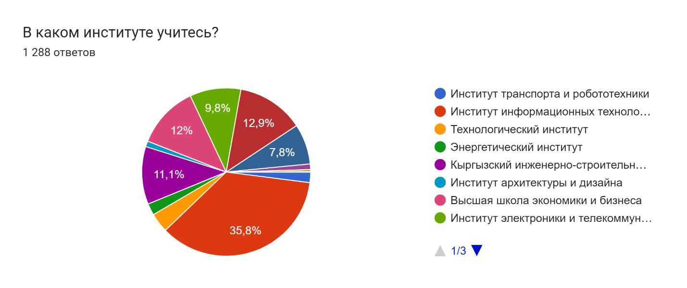

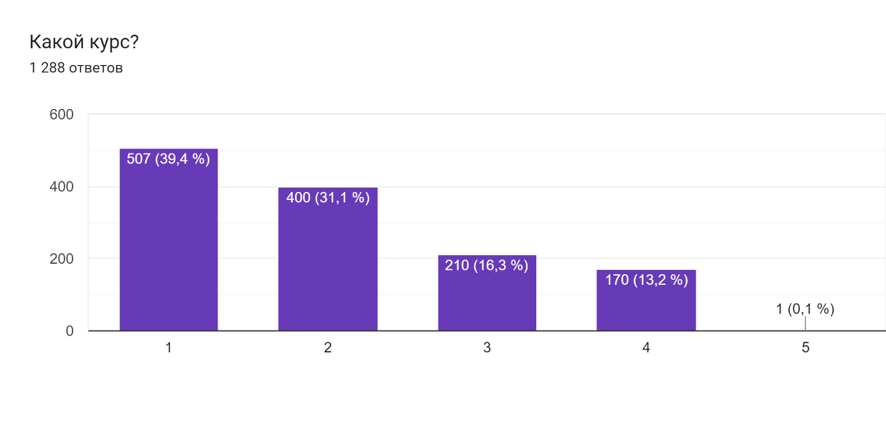

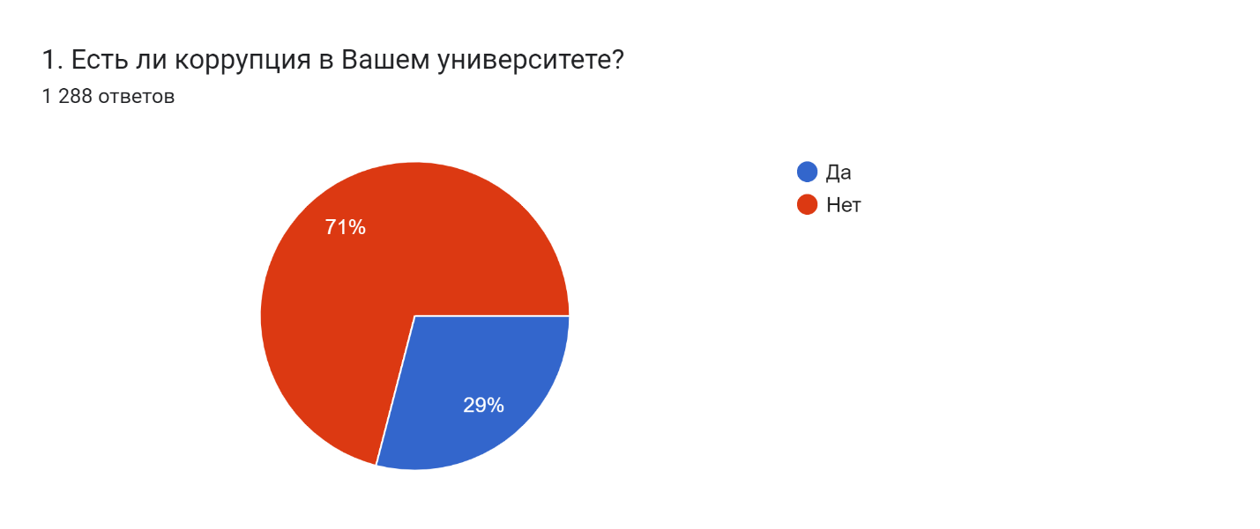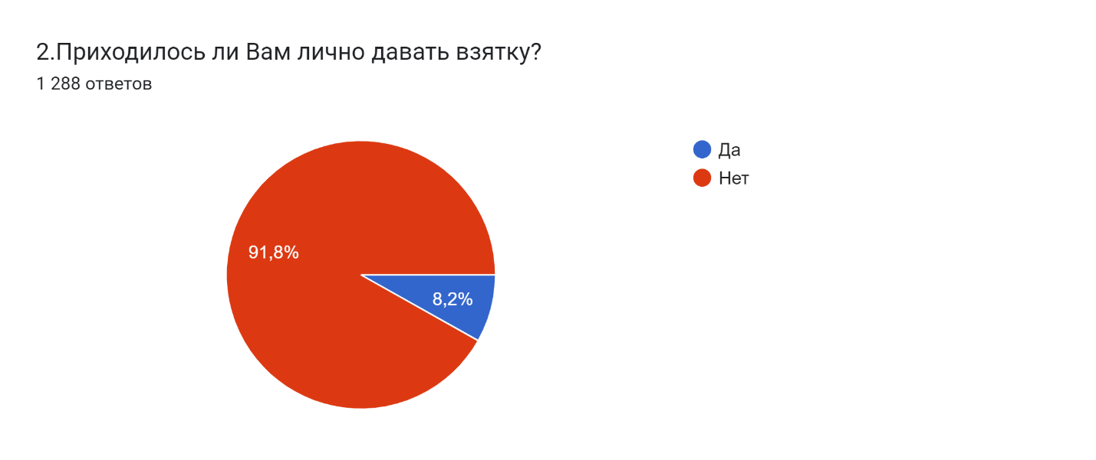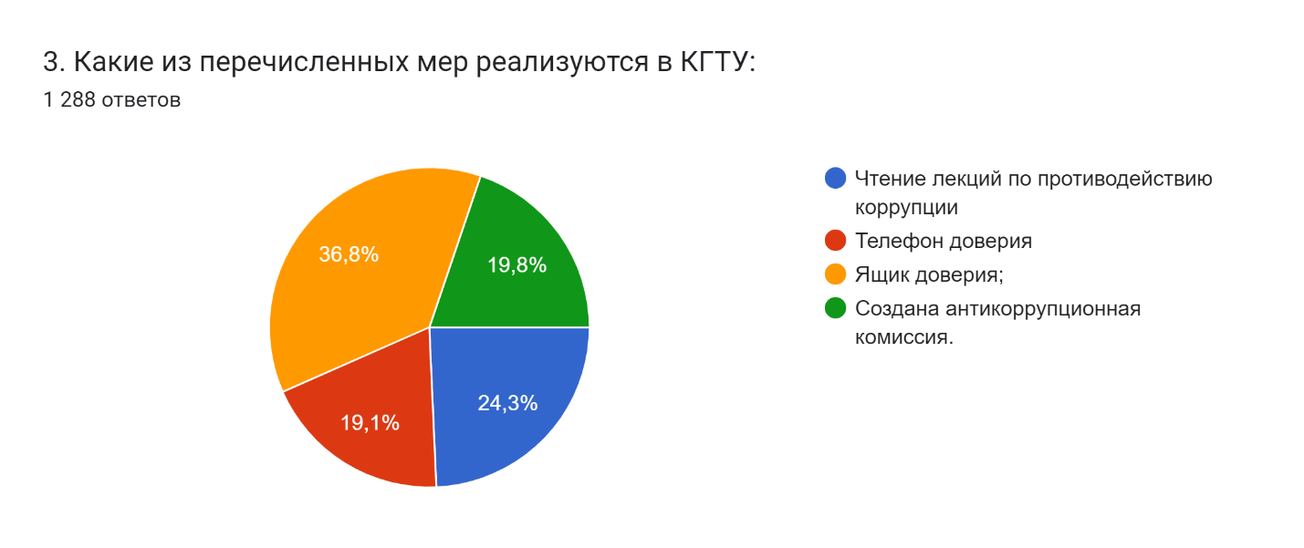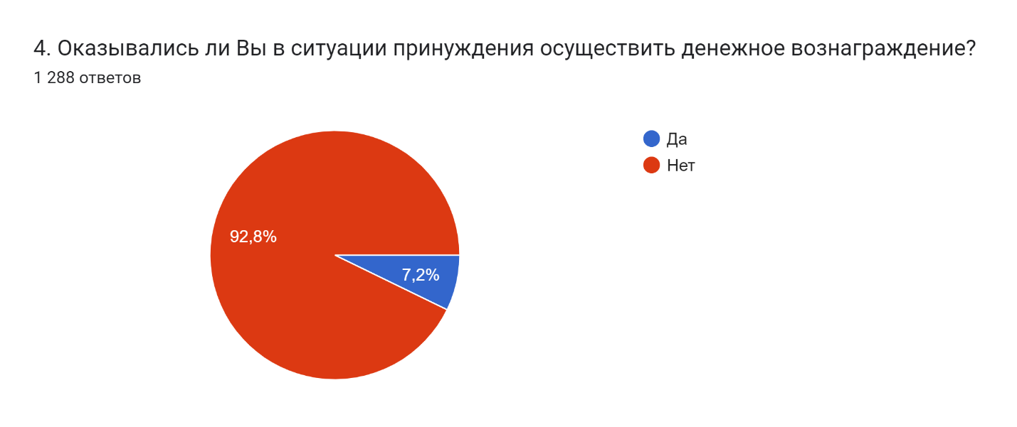
5. Если Вы давали взятку укажите Ф.И.О. преподавателя и дисциплину.
(в целях конфиденциальности не выставляем результаты)

Выводы:
Результаты, полученные в процессе социологического исследования среди студентов университета, говорят о необходимости продолжения разработки и реализации профилактических мероприятий и рекомендаций в сфере правового антикоррупционного просвещения, направленных на формирование законопослушному поведению и нулевой терпимости к коррупции, повышения уровня доверия к государственным органам, разъяснения о возможностях предотвращения «коррупционных ситуаций» в образовательной среде колледжа и инициирование различных мероприятий среди студентов, направленные на информационное противодействие
Результаты анкетирования могут быть представлены с помощью построения круговой, линейной диаграммы и диаграммы взаимосвязей. Возможен экспорт результатов в Excel, печать, проведение анкетирования в локальной сети Гугл форме.
Использовался QR код.
